Муниципальное бюджетное дошкольное образовательное
учреждение №119 г. Липецка

ПРОЕКТ
в старшей логопедической группе
«КОЛОКОЛЬЧИК»
«Моя семья»

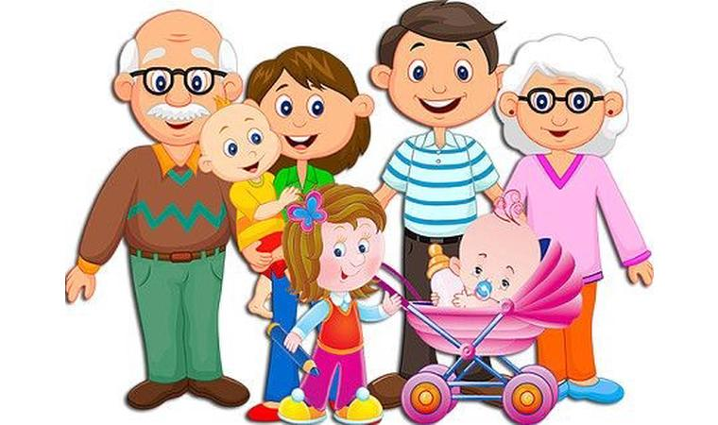

Подготовила воспитатель:
Родионова Т.В.

2021-2022г.г.
Паспорт проекта
Вид проекта: познавательно-творческий.
Сроки реализации: краткосрочный (1 неделя).
Участники проекта: дети 5-6 лет, воспитатели, родители.
Актуальность: воспитание детей, формирование личности ребенка с первых дней его жизни – основная обязанность родителей. Семья влияет на ребенка, приобщает его к окружающей жизни. Каждая семья интересна по-своему; у каждой – свои традиции: встречать гостей, организовывать труд и отдых, проводить семейные торжества. Семьи отличаются друг от друга привычками, укладом, обычаями, атмосферой. Там, где родители в семье уделяют большое внимание формированию традиций и обычаев семьи, дети более уверенно входят в мир взрослых.
Но часто родители перекладывают ответственность не только за образование, но и за воспитание детей на государственные учреждения: детские сады, школы, дополнительные центры развития. Именно поэтому мы считаем, что необходимо обогащать детско-родительские отношения опытом эмоционального диалогического общения и, соответственно, налаживать контакты с родителями воспитанников, сотрудничество с ними.

Цель проекта: расширять представления детей о своей семье, родословной, семейных традициях, увлечениях в семье и профессиях родителей.

Задачи проекта:
1. совершенствовать качество работы детского сада при взаимодействии с родителями;
2. формировать у детей представление о семье, о нравственном отношении к семейным традициям, расширять знания о ближнем окружении, учить разбираться в родственных связях;
3. развивать творческие способности родителей и детей в процессе совместной деятельности;
4. воспитывать у детей любовь и уважение к членам семьи, показать ценность семьи для каждого человека и проявлять заботу о родных людях.
Предполагаемые результаты:
1. дети знают больше о своей семье, о родственных отношениях, о том, что такое семья, что у семьи есть истории и традиции;
2. имеют представление о родословной как истории семьи;
3. знают пословицы, стихи, песни о семье;
4. создана методическая копилка по теме проекта.
Продукт проектной деятельности:
1. папка-передвижка «Мамочка любимая моя»;
2. изготовление с детьми фоторамки;
3. тряпичные куклы-обереги;
4. изготовление родителями генеалогического древа и герба семьи;
5. оформление фотоальбома «Моя семья».
Форма проведения итогового мероприятия:
Развлечение для детей и родителей «Волшебная шляпа».
Этапы реализации проекта
1. Подготовительный этап:( информационно-накопительный)
- определение темы проекта;
- формулировка цели и задач;
- мониторинг детей и родителей;
- составление перспективного плана реализации основного плана проекта;
- консультация для родителей «Роль семьи в воспитании ребенка»;
- разработка сценария мероприятия;
- подбор литературы, музыкальных произведений, презентаций;
- разработка конспектов образовательной деятельности.

2. Основной этап: (организационно-практический)
Социально-коммуникативное развитие:
- беседы на тему: «Никого роднее мамы и папы в целом мире нет», «На кого ты хочешь быть похож», «Выходной день в моей семье», «Как я помогаю дома», «Профессии моих родителей»;
- сюжетно-ролевые игры: «Семья», «В гости к бабушке», «День рождения в кафе»;
- рассматривание сюжетных картин на тему «Семья».

Познавательное развитие:
- просмотр обучающего видео «Наша дружная семья»;
- дидактические игры: «Кем быть?», «Сложи картинку», «Определи возраст», «Закончи предложение», «Кто старше?», «Кто младше?» «Исправь Незнайку», «Родственные отношения», «Раз, два, три, четыре, пять…про кого хочу сказать», «Назови как тебя дома ласково называют».
Речевое развитие:
- беседы о традициях в семье;
- НОД по развитию речи «Моя семья. Семейные ценности».

Приобщение к художественной литературе:
- подборка стихов, рассказов, пословиц и поговорок;
- чтение произведений о семье «Сказка об умном мышонке» С. Маршак, сказка «Аленушка и братец Иванушка», «Как Вовка бабушек выручил».
Художественно-эстетическое развитие:
- конструирование из бумаги «Фоторамка»;
- ручной труд «Куклы-обереги»;
- рисование «Моя семья», «Родовое древо»;
- разучивание песен про маму и папу.
Физическое развитие:
- подвижные игры «Ручеёк», «Гори, гори, ясно», «Заря-заряница», хороводы;
- пальчиковые игры «Семья», «Кто живет у нас в квартире»;
- соревнования между группами: «Кто быстрее», «Перетягивание каната», «Эстафета с мячами».

3. Заключительный этап:
- папка-передвижка «Мамочка любимая моя»;
- оформление паспорта проекта «Моя семья»;
- оформление фотоальбома «Моя семья»;
- изготовление родителями тряпичных кукол-оберегов;
- изготовление родителями генеалогического древа и герба семьи;
- развлечение для детей и родителей «Волшебная шляпа»;
- фотоотчёт о мероприятии.

Результат проекта: в ходе реализации проекта у воспитанников нашей группы уровень сформированности положительного образа семьи значительно повысился.
1. Дети лучше узнали свои корни, узнали, что такое род, родословная, семья.
2. В процессе работы над проектом воспитатели и дети ближе познакомились с семьями воспитанников, с их семейными традициями, особенностями семейного воспитания.
3. Благодаря этому проекту укрепились детско-родительские отношения, расширился кругозор, и обогатился словарный запас детей.
4. Родители из наблюдателей перевоплотились в активных участников жизни детей в детском саду.

